Phụ lục 17
MẪU GIẤY PHÉP LÁI XE CƠ GIỚI ĐƯỜNG BỘ
(Ban hành kèm theo Thông tư số 12/2017/TT-BGTVT Ngày 15 tháng 4 năm 2017 của Bộ trưởng Bộ Giao thông vận tải)
1. Mặt trước:
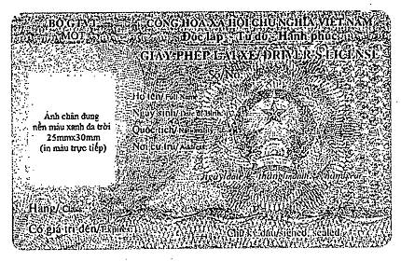
2. Mặt sau:
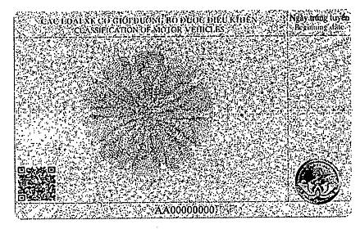
a) In từng hạng giấy phép lái xe cơ giới đường bộ mà người lái xe được phép điều khiển (hiển thị bằng tiếng Việt và tiếng Anh).
b) Đối với hạng giấy phép lái xe số tự động, ghi là: Xe ô tô hạng B1 số tự động.
c) Đối với giấy phép lái xe hạng A1 cấp cho người khuyết tật điều khiển xe mô tô ba bánh dùng cho người khuyết tật, ghi là: Xe mô tô ba bánh dùng cho người khuyết tật.
d) Đối với giấy phép lái xe hạng B1 số tự động cấp cho người khuyết tật tay trái, ghi là:
“Ô tô tự động chở người đến 9 chỗ ngồi, ô tô tải chuyên dùng số tự động, có trọng tải thiết kế dưới 3500kg có cơ cấu điều khiển đèn pha, đèn xi nhan phù hợp với người khuyết tật tay trái, không chuyên nghiệp.
Điều kiện hạn chế: cấp cho người khuyết tật tay trái.”
đ) Đối với giấy phép lái xe hạng B1 số tự động cấp cho người khuyết tật tay phải, ghi là:
“Ô tô tự động chở người đến 9 chỗ ngồi, ô tô tải chuyên dùng số tự động, có trọng tải thiết kế dưới 3500kg có cơ cấu điều khiển đèn pha, đèn xi nhan phù hợp với người khuyết tật tay phải, không chuyên nghiệp.
Điều kiện hạn chế: cấp cho người khuyết tật tay phải.”.
e) Đối với giấy phép lái xe hạng B1 số tự động cấp cho người khuyết tật chân phải, ghi là:
“Ô tô tự động chở người đến 9 chỗ ngồi, ô tô tải chuyên dùng số tự động, có trọng tải thiết kế dưới 3500kg có cơ cấu điều khiển ga động cơ, phanh chân phù hợp với người khuyết tật chân phải, không chuyên nghiệp.
Điều kiện hạn chế: Cấp cho người khuyết tật chân phải.”.
g) Đối với giấy phép lái xe hạng B1 số tự động cấp cho người khuyết tật nói chung (trừ khuyết tật tay trái, tay phải, chân phải), ghi là:
“Ô tô tự động chở người đến 9 chỗ ngồi, ô tô tải chuyên dùng số tự động, có trọng tải thiết kế dưới 3500kg, không chuyên nghiệp.
Điều kiện hạn chế: cấp cho người khuyết tật nói chung (trừ khuyết tật tay trái, tay phải, chân phải).”.
3. Quy cách:
a) Kích thước: 85,6 x 53,98 x 0,76 mm (theo Tiêu chuẩn ICAO loại ID-1).
b) Tiêu đề "GIẤY PHÉP LÁI XE/ DRIVER’S LICENSE", "CÁC LOẠI XE CƠ GIỚI ĐƯỜNG BỘ ĐƯỢC ĐIỀU KHIỂN", chữ "Số/No." và "Ngày trúng tuyển" có màu đỏ, các chữ khác in màu đen.
c) Ảnh của người lái xe được in trực tiếp trên giấy phép lái xe.
d) Có lớp màng phủ bảo an trên hai mặt của giấy phép lái xe.
đ) Phôi được làm bằng vật liệu PET. hoặc vật liệu có tiêu chuẩn kỹ thuật tương đương, có hoa văn màu vàng rơm và các ký hiệu bảo mật.
e) Có mã hai chiều (QR) để đọc, giải mã nhanh thông tin trên Giấy phép lái xe và liên kết với hệ thống thông tin quản lý giấy phép lái xe.

